- 架构设计

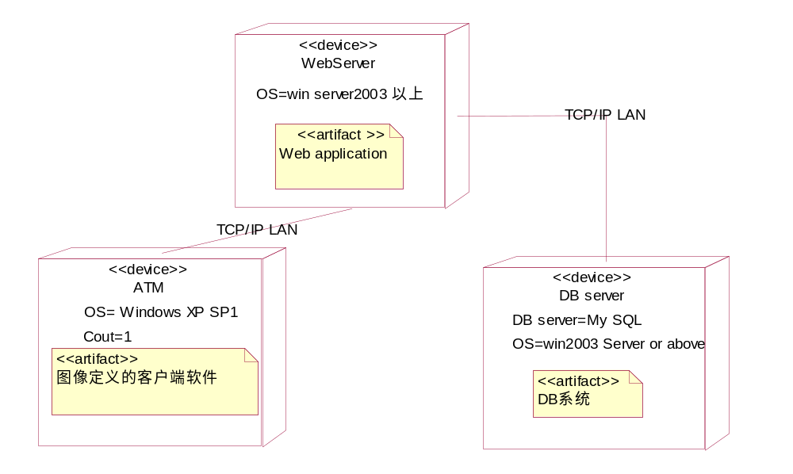

- 数据库设计

1、
表account的结构

字段名 | 数据类型 | 长度 | 主键 | 非空 | 描述
accountId | varchar | 12 | 是 | 是 | 用户的账户名
customerKey | varchar | 6 |  | 是 | 账户密码
balance | int | 10 |  | 是 | 账户余额
state | int | 1 |  | 是 | 账户状态

表customer的结构

字段名 | 数据类型 | 长度 | 主键 | 非空 | 描述
customerId | varchar | 18 | 是 | 是 | 用户身份ID
customerName | varchar | 12 |  | 是 | 用户名
accountId | varchar | 12 |  | 是 | 用户的账户名

表consume的结构

字段名 | 数据类型 | 长度 | 主键 | 非空 | 描述
consumerDate | datetime | 0 | 是 | 是 | 交易日期
customerId | varchar | 18 |  | 是 | 用户身份ID
saveMoney | decimal | 10 |  |  | 存钱金额
getMoney | decimal | 10 |  |  | 取钱金额

- ER图

